ANGOL SZÓBELI VIZSGA KÖZÉPSZINT 1. VIZSGAFELADAT BEVEZETŐ INTERJÚ

1.VIZSGAFELADAT – VIZSGÁZTATÓI PÉLDÁNY

**Bevezetés (nem értékeljük)**

*Mielőtt a tényleges szóbeli vizsga elkezdődik, egy rövid (kb. egy perces) bemelegítő beszélgetés szükséges.*

VIZSGÁZTATÓ:

- Good morning! / Good afternoon! Do take a seat!

...

* Did you have to wait a long time?
* Is English your first foreign language?
* (If “no”:) Which other languages do you speak?
* What are you planning to do after the exam? **Or** What were you doing before the exam?
* Now I am going to ask you a few questions. If you can’t understand me, I can repeat the question once. Let’s get started.

**Tényleges vizsga (ettől a résztől értékeljük):**

VIZSGÁZTATÓ

We are going to talk about your way of life.

A Tell me something about your daily routine.

B How is your weekend different from your weekdays?

C How would you spend your time if you had a ‘gift-day’?

Thank you very much.

That’s the end of your first task.

ANGOL SZÓBELI VIZSGA KÖZÉPSZINT 2. VIZSGAFELADAT SZITUÁCIÓS FELADAT

# 2. VIZSGAFELADAT – VIZSGÁZTATÓI PÉLDÁNY

*A vizsgáztató átadja a vizsgázónak a vizsgázó feladatlapját. A vizsgázó kb. fél percig készülhet.*





*Prompts for the interlocutor:*

* Do we really need it?
* How much is it? Isn’t it too expensive?
* Why don’t we buy a/an … instead?
* Well, I have one at home. Let’s buy something else.
* How much money have we got?

ANGOL SZÓBELI VIZSGA KÖZÉPSZINT 3. VIZSGAFELADAT ÖNÁLLÓ TÉMAKIFEJTÉS

**3. VIZSGAFELADAT - VIZSGÁZTATÓI PÉLDÁNY**

*A vizsgáztató átadja a vizsgázónak a feladatlapot. A vizsgázó kb. fél percig készülhet.*



Prompts for the interlocutor:

* Do you visit websites regularly? What other websites do you visit?
* Does your family have internet access at home? Which web pages do they like?
* When do you do most computing?
* What is your favourite way of computing (phone, tablet, desktop, laptop)?

**THANK YOU, THIS IS THE END OF YOUR EXAMINATION.**

Melléklet: K 3.1.

**K 3.1.**





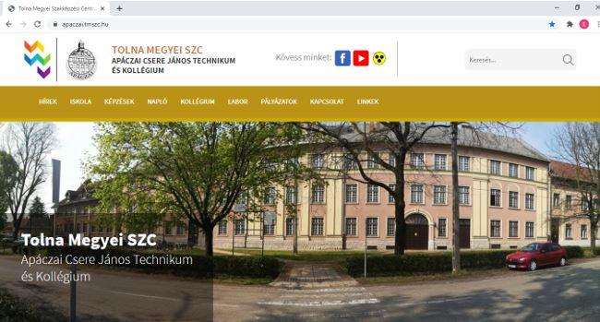

ANGOL SZÓBELI VIZSGA KÖZÉPSZINT 2. VIZSGAFELADAT SZITUÁCIÓS FELADAT





ANGOL SZÓBELI VIZSGA KÖZÉPSZINT 3. VIZSGAFELADAT ÖNÁLLÓ TÉMAKIFEJTÉS



**K 3.1.**





